Συνοπτικός Οδηγός
Πλατφόρμα ανάρτησης παραστατικών Πράξεων ΕΣΠΑ 2014-2020 & ΠΔΕ Σχολικών Μονάδων
Η διεύθυνση της πλατφόρμας είναι η ακόλουθη:
https://invoices-schools.espa.minedu.gov.gr/
πηγαίνετε στη αρχική σελίδα που θα σας ζητάει τα στοιχεία σύνδεσης (κωδικό και όνομα χρήστη)
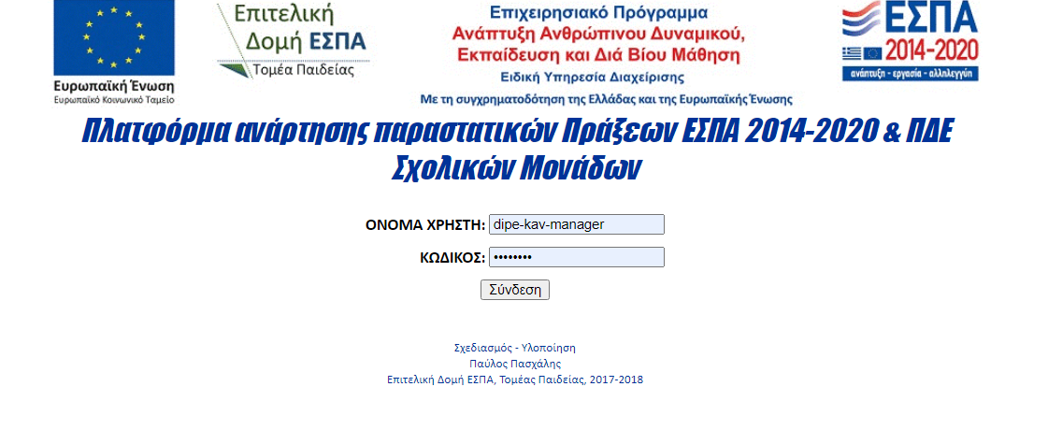 Αφού συνδεθείτε η εικόνα που θα δείτε μπροστά σας είναι η παρακάτω

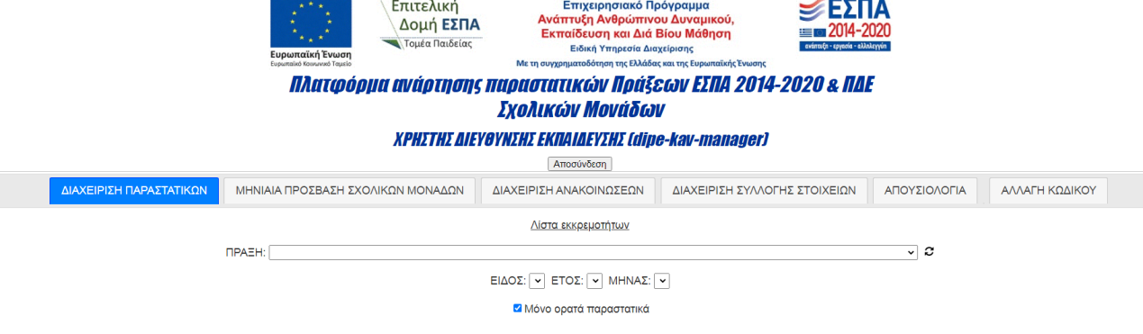

ΑΠΟΥΣΙΟΛΟΓΙΑ
Στη επιλογή ¨ΑΠΟΥΣΙΟΛΟΓΙΑ¨, μπορείτε αφού επιλέξετε ΜΗΝΑ, να κατεβάσετε για κάθε πράξη τα αντίστοιχα απουσιολόγια που θα πρέπει να εκτυπώσετε και να συμπληρώσετε, ώστε να τα ανεβάσετε στην πλατφόρμα.
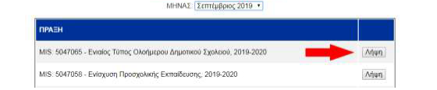
ΑΝΑΡΤΗΣΗ ΠΑΡΑΣΤΑΤΙΚΩΝ
Επιλέγετε: ΕΙΔΟΣ ( ΑΠΟΥΣΙΟΛΟΓΙΑ-ΑΔΕΙΕΣ -ΑΠΕΡΓΙΕΣ) ΕΤΟΣ ΜΗΝΑ ΠΡΑΞΗ και στον πίνακα που εμφανίζεται κάνετε κλικ στο κουμπί επιλογή
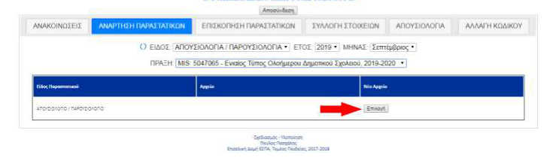

Στο παράθυρο που θα εμφανιστεί, επιλέγετε το συμπληρωμένο χειρόγραφα και σκαναρισμένο αρχείο pdf που περιέχει τα απουσιολόγια που θέλετε να ανεβάσετε και πατάτε άνοιγμα

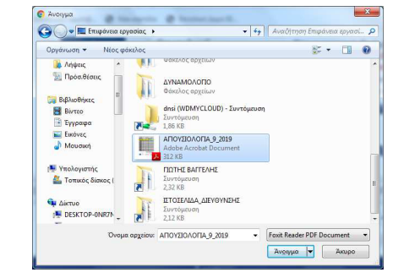
Όταν ολοκληρωθεί το ανέβασμα, βλέπουμε το όνομα του αρχείου που έχουμε ανεβάσει

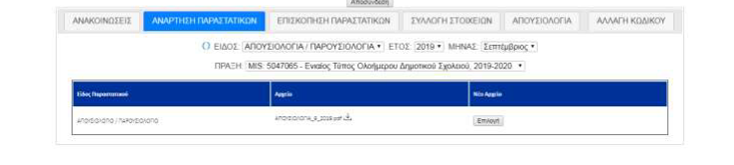

ΕΠΙΣΚΟΠΗΣΗ ΠΑΡΑΣΤΑΤΙΚΩΝ
Στην επιλογή, στην ¨ΕΠΙΣΚΟΠΗΣΗ ΠΑΡΑΣΤΑΤΙΚΩΝ¨ ελέγχουμε την πρόοδο της διαδικασίας ανάρτησης και ελέγχου των παραστατικών. Εμφανίζονται όλα όσα έχουμε αναρτήσει για κάθε πράξη επιλέγοντας ΕΙΔΟΣ
Με πράσινο χρώμα εμφανίζονται όσα παραστατικά έχουν ελεγχθεί από τη Διεύθυνση και είναι σωστά, ενώ με πορτοκαλί όσα ο έλεγχος τους είναι σε εκκρεμότητα.
ΠΡΟΣΟΧΗ: Αν κάποιο παραστατικό, αφού ελεγχθεί, χρειάζεται διόρθωση, δε θα εμφανίζεται στο πίνακα και θα έρθει μήνυμα στο e-mail του σχολείου με τις προτεινόμενες αλλαγές ή διορθώσεις

